# Консультация для родителей

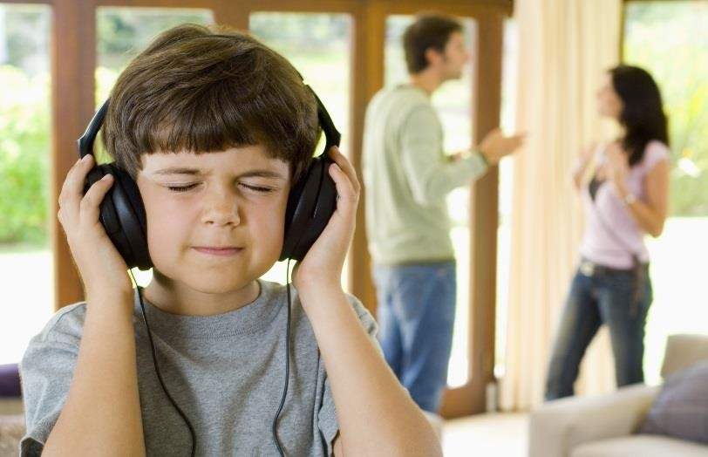***«Влияние музыки на психику ребѐнка»***

# Дорогие мамы и папы!

Влияние музыки на развитие ребенка действительно значимо. Дети обладают очень чувственным восприятием того, что их окружает. Поэтому и на музыку они реагируют по-особому, более открыто и непосредственно. Если включать маленькому ребенку классические произведения Баха,

Бетховена и, например, Моцарта, он очень быстро научится их

различать и уже скоро попросит Вас больше не включать Баха. Это совершенно естественно, так как данный композитор прожил нелегкую судьбу, и большинство его произведений это очень ярко отражает. Взрослые оценивают музыку по-другому, с точки зрения сложности и неожиданных решений, но дети просто способы ощущать чувства композитора. И это прекрасно. Поэтому родители должны знакомить малыша с миром классической музыки как можно раньше, чтобы сохранить в нем непосредственность восприятия, чувственность и открытость.

Музыка обладает сильным психологическим воздействием на

человека. Она влияет на состояние нервной системы (успокаивает, расслабляет или, наоборот, будоражит, возбуждает), вызывает различные эмоциональные состояния (от умиротворенности), покоя и гармонии до беспокойства, подавленности или агрессии).

* В связи с этим важно обратить внимание на то, какую музыку слушаете вы и ваши дети.
* Возбуждающая, громкая музыка, выражающая агрессивный настрой, лишает человека (и взрослого, и ребенка) состояния уравновешенности, спокойствия, а при определенных условиях (например, на рок-концертах) побуждает к разрушительным действиям. Особенно противопоказана такая музыка гипервозбудимым, расторможенным детям со слабым контролем, т.к. она усиливает проявления отрицательных свойств в поведении ребенка.
* Спокойная музыка, вызывающая ощущения радости, покоя, любви, способна гармонизировать эмоциональное состояние как большого, так и маленького слушателя, а также развивать концентрацию внимания. Музыку можно использовать перед сном, чтобы помочь с трудом засыпающему ребенку успокоиться и расслабиться. Когда

ребенок ляжет в постель, включите спокойную, тихую, мелодичную, мягкую музыку и попросите его закрыть глаза и представить себя в лесу, на берегу моря, в саду или в любом другом месте, которое вызывает у него положительные эмоции. Обратите внимание ребенка на то, как расслабляется и отдыхает каждая часть его тела.

* 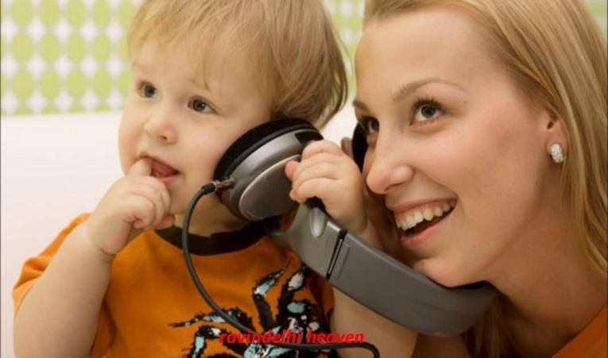Еще с древних времен люди заметили, что человеческий голос и звук вообще обладают сильным воздействием. Так, звук восточного духового инструмента панги

вводит змею в состояние, подобное гипнозу. Вибрации человеческого голоса в одном случае имеют лечебное действие (что издавна использовалось народными целителями), а в другом - причиняют человеку вред.

* Речь человека является

сильнейшим фактором воздействия, как на окружающих, так и на самого говорящего. Наше внутреннее состояние, наши мысли, отношение к миру проявляются в содержании речи и в ее интонационной окраске. А то, что мы говорим и как это произносим, в свою очередь откладывает отпечаток на психологическом состоянии слушающего, влияет на наши отношения с ним. Например, грубый, резкий голос взрослого может вызвать у ребенка сильный испуг и состояние оцепенения. Постоянно раздраженный, недовольный голос говорящего порождает у слушателя ощущение, что его не любят и не принимают как личность. А отказ в чем-либо, произнесенный спокойным, мягким, сочувствующим голосом помогает ребенку легче примириться с неудовлетворенностью его желания.

* Выбирая музыку, учитывайте настроение и характер крохи, чтобы

музыкальные произведения приносили Вам и малышу только положительные эмоции. И тогда музыка станет гармоничной частью Вашей жизни, наполнив ее новыми красками и эмоциями!

# Благодарю за внимание!